Образец оформления материалов

Мониторинг техногенных и природных процессов
И.И. Иванов¹, П.П. Петров², С.С. Сидоров¹
¹Горный институт УрО РАН, г.Пермь.
²Институт геофизики УрО РАН, г. Екатеринбург.
Х ххххххххххххххххх ххххххххххххххххх х ххххххххххххх ххххххххххх ххххххххххххххххх ххххххххх ххххххххххх [1]. Xххх ххххххххххххх ххххххххххх хххххххххххх ххххххххх хххх [2, 3], ххххххххххххххххх ххххххххх. Хххххххххх ххххххххххх ххххххххххххххх хххххххххх. Ххххххххххххххххх ххххххххххххххх хххххххххххх ххххххххххххххх хххххххххххххххххххххх [4], ххххххх ххххххххххххххх хххххххххххххх хххххххххххххххх. Хххххххх хххххххххххх Ххххххххх ххххххххххххххх хххххххххх ххххххххххххххх [5, 6].

список литературы
- Иванов И.И., Петров П.П. Название патента / Пат. 39011896 (Россия). Опубл. 26.08.99.
- Иванов И.И., Петров П.П. Название статьи // В сб.: Название сборника. М.: Название издательства, 1987. С 51-55.
- Иванов И.И., Петров П.П., Сидоров С.С. Название статьи // Название журнала. 1998. № 2. С. 3-9.
- Название книги / Под ред. Сидорова С.С., / Пер. с англ. М.: Наука, 1975. 632 с.
- Петров П.П., Сидоров С.С., Иванов И.И. Название книги. - М.: Недра, 1997. 243 с.
- Сидоров С.С. Иванов И.И., Петров П.П., Название авторского свидетельства / А.с. 1451158 (СССР), МКИ 4 С 11 D 13/02. Опубл. 15.01.89.

ОРГВЗНОС в размере 300 руб. вносится при регистрации. Участники чтений обеспечиваются комплектом тезисов, канцелярскими принадлежностями. В перерывах предлагается кофе и чай.
Выдается расходный отчетный документ.

Более подробные сведения об условиях проживания и программа мероприятий будут разосланы 1 июня 2007 г. всем приславшим заявки на участие.

Уральское Отделение РАН,
Российский фонд фундаментальных исследований
Институт геофизики УрО РАН, Уральский государственный горно-геологический университет,
Департамент по природным ресурсам Уральского федерального округа,
Уральское отделение Евро-Азиатского геофизического общества.
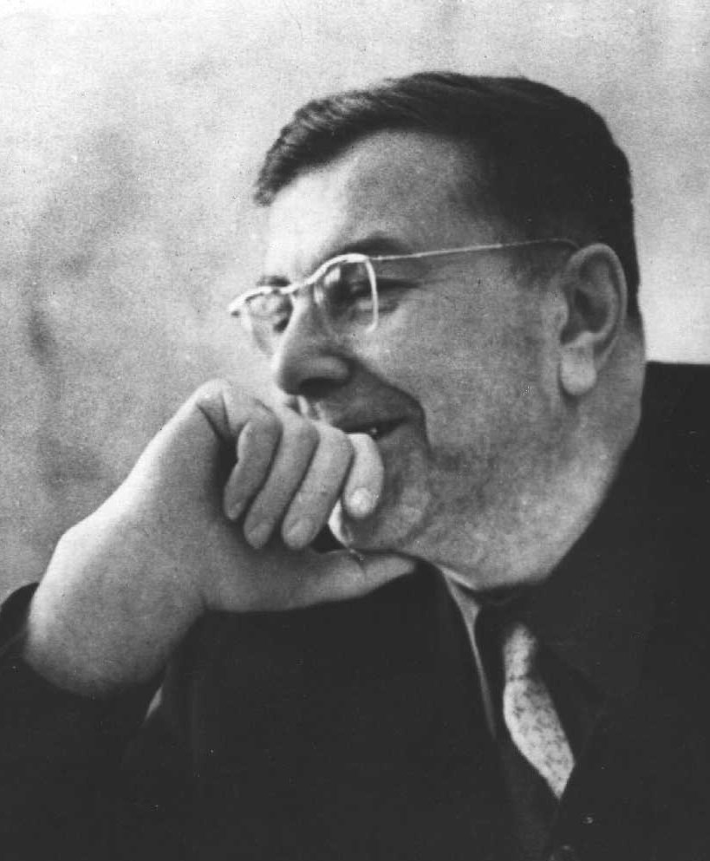

IV НАУЧНЫЕ ЧТЕНИЯ имени Ю.П.Булашевича
(информационное письмо №1)
Екатеринбург,
2-6 июля 2007 г.
ГЕОДИНАМИКА и ГЛУБИННОЕ СТРОЕНИЕ ЗЕМЛИ
ПРОБЛЕМЫ ТЕРМИКИ ЗЕМЛИ
ИНТЕРПРЕТАЦИЯ ПОТЕНЦИАЛЬНЫХ ГЕОПОЛЕЙ
IV НАУЧНЫЕ ЧТЕНИЯ
им. Ю.П.БУЛАШЕВИЧА.
Глубокоуважаемые коллеги!
Приглашаем Вас принять участие в
IV научных чтениях Ю.П.Булашевича.
Чтения пройдут 2-6 июля 2007 г. в Екатеринбурге в здании Института геофизики УрО РАН по адресу: 620016, Екатеринбург, ул. Амундсена, 100.
Оргкомитет конференции:
Председатель: Уткин В.И., член-корр. РАН, советник РАН, ИГФ УрО РАН, г.Екатеринбург
Сопредседатель: Мартышко П.С., член-корр РАН, директор ИГФ УрО РАН, г.Екатеринбург
Члены Оргкомитета:
Анфилогов В.Н., член-корр. РАН, директор ИМ УрО РАН, г.Миасс
Глухих И.И., к.г.-м.н., Председатель УрО ЕАГО, г.Екатеринбург
Демежко Д.Ю., профессор, д.г.-м.н., ИГФ УрО РАН, г.Екатеринбург
Дучков А.Д., профессор, д.г.-м.н. ОИГГГМ СО РАН, г.Новосибирск
Кашубин С.Н., профессор, д.г.-м.н., ДПР УрФО, г.Екатеринбург
Кобрунов А.И., профессор, д.ф.-м.н., УГУ, г.Ухта
Новоселицкий В.М., профессор, д.ф.-м.н. ГИ УрО РАН, г.Пермь
Талалай А.Г., профессор, д.г.-м.н., УГГГУ, г.Екатеринбург
Хайкович И.М., д.ф.-м.н., ВИРГ-Рудгеофизика, г.С-Петербург
Хачай Ю.В., профессор, д.ф.-м.н., ИГФ УрО РАН, г.Екатеринбург
Хуторской М.Д., профессор, д.ф.-м.н., ГИН РАН, г.Москва)
Яковлев В.Л., советник РАН, член-корр. РАН, ИГД УрО РАН. г.Екатеринбург
Ученый секретарь:
Бушарина Софья Владимировна,
к.г.-м.н., ИГФ УрО РАН, г.Екатеринбург
( тел. (343) 2678885, 8 919 3847527
Е-Mail: uralgeoph02@rambler.ru )
Работу конференции планируется провести в форме научных семинаров:
Семинар 1. «Глубинное строение Земли и геодинамика». Руководитель – В.И.Уткин
Семинар 2. «Проблемы термики Земли». Руководительь – Ю.В.Хачай.
Семинар 3. «Методы интерпретации потенциальных геофизических полей» Руководитель – П.С.Мартышко.
Время для доклада и дискуссия не более (15+5) мин. Доклады обеспечиваются аппаратурой для презентаций (оверхед, компьютер, мультимедийный проектор, мультимедийная панель)
Последний срок поступления тезисов и докладов 20 мая 2007 г.. Тезисы принимаются только в электронном виде по E-mail (uralgeoph02@rambler.ru), или на дискете 3.5" по почтовому адресу: 620016, Екатеринбург, ул. Амундсена, 100, Институт геофизики УрО РАН с пометкой "IV Научные чтения им. Ю.П.Булашевича".
Материалы конференции будут изданы к началу чтений, статьи в «Уральском геофизическом вестнике» в течение года.
Требования к оформлению материалов
Название доклада (times new roman, 12, bold)

И.О. Фамилия автора¹, И.О. Фамилия автора² (times new roman, 12, cursive, выравнивание по левому краю)
¹Название организации, (times new roman, 12, выравнивание по левому краю), г. Город.
²Название организации, (times new roman, 12, выравнивание по левому краю), г. Город.
Текст должен быть набран в текстовом редакторе Microsoft Word, шрифтом Times New Roman, кегль 14, межстрочный интервал - 1, на листе бумаге формата А4 (210×297 мм), все поля — 20 мм.
Текст представляется в электронном виде. Файл может быть архивированным. Название файла должно содержать фамилии авторов.
Объем не более 3 страниц для тезисов и 8 страниц для статей, включая рисунки, таблицы, схемы, которые номеруются по порядку. Названия помещаются под рисунком или схемой. Графические материалы (только черно-белые) предоставляются в виде отдельных файлов в формате *.gif, *.jpg, с разрешением не менее 200 dpi для графиков и 300 для тоновых рисунков. Автоматический перенос слов не используется. Любой знак препинания в тексте набирается слитно с предыдущим словом и отделяется от последующего только одним пробелом. Размер абзацного отступа – 1,00 см. Пробелы для абзацного отступа не используются.
Список использованной литературы помещается в конце текста. Использованные источники перечисляются в порядке упоминания. Ссылки на литературные источники в тексте указываются в виде порядкового номера в квадратных скобках. Оформление списка литературы должно соответствовать ГОСТу.

